АДМИНИСТРАЦИЯ ГОРОДА НЕВИННОМЫССКА
СТАВРОПОЛЬСКОГО КРАЯ

ПОСТАНОВЛЕНИЕ

25.02.2020 г. Невинномысск № 253

Об утверждении схемы размещения рекламных конструкций на территории муниципального образования города Невинномысска Ставропольского края

В соответствии с частью 5.8 статьи 19 Федерального закона от 13 марта 2006 года № 38-ФЗ «О рекламе», постановляю:

1. Утвердить схему размещения рекламных конструкций на территории муниципального образования города Невинномысска Ставропольского края, согласно приложению к настоящему постановлению.
2. Признать утратившим силу постановление администрации города Невинномысска от 21 мая 2015 г. № 1253 «Об утверждении схемы размещения рекламных конструкций на территории муниципального образования городского округа – города Невинномысска».
3. Опубликовать настоящее постановление в газете «Невинномысский рабочий», а также разместить в сетевом издании «Редакция газеты «Невинномысский рабочий» и на официальном сайте администрации города Невинномысска в информационно-телекоммуникационной сети «Интернет».

Глава города Невинномысска
Ставропольского края М.А. Миненков

Приложение
к постановлению администрации города Невинномысска
от 25.02.2020 № 253

СХЕМА
размещения рекламных конструкций на территории муниципального образования города Невинномысска Ставропольского края

I. Общие положения

Понятия и термины, используемые в схеме размещения рекламных конструкций на территории муниципального образования города Невинномысска Ставропольского края (далее соответственно - схема, город), употребляются в значении, установленном Федеральным законом от 13 марта 2006 года № 38-Ф3 «О рекламе», Законом Ставропольского края от 10 декабря 2013 г. № 117-кз «О некоторых вопросах, связанных с заключением договоров на установку и эксплуатацию рекламных конструкций», Положением о порядке размещения средств наружной рекламы на территории муниципального образования городского округа – города Невинномысска, утвержденным решением Думы города Невинномысска от 25 декабря 2013 г. № 496-46 (далее - Положение).

II. Альбом типологии рекламных конструкций

2.1. Пиллар Таблица 1.

Тип  рекламной  конструкции/ шифр рекламной конструкции | Размер  рекламного поля рекламной конструкции (м) | Техническое описание рекламной конструкции | Каркас | Вид опорной конструкции
Пиллар/  «П» | 1,4 х 3 | 2- или 3- сторонняя рекламная конструкция | стальной профиль обшитый алюминиевым или композитным материалом с внутренней подсветкой и остеклением из литого поликарбоната | незаглубляемый фундамент
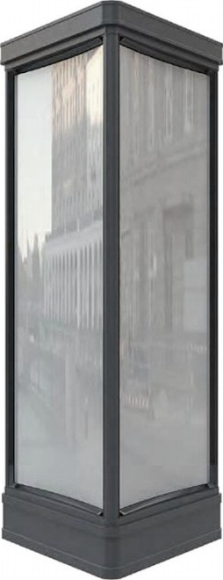
2.2. Суперборд Таблица 2.

Тип  рекламной  конструкции/ шифр рекламной конструкции | Размер  рекламного поля рекламной конструкции (м) | Техническое описание рекламной конструкции | Каркас | Вид опорной конструкции
Суперборд/  «СБ» | 12 х 4 | 2- сторонняя рекламная конструкция | металлический  швеллер обшитый пластиком или гофрированным металлическим листом | незаглубляемый фундамент
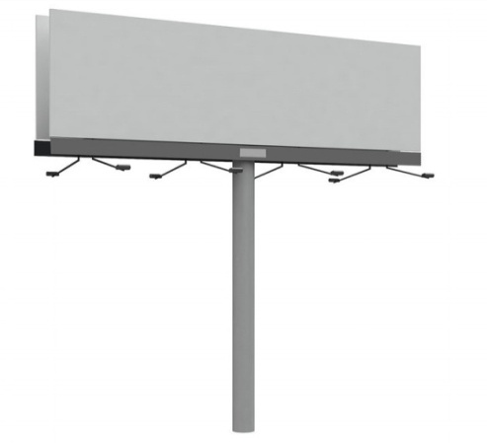

2.3. Сити-формат Таблица 3.

Тип  рекламной  конструкции/ шифр рекламной конструкции | Размер  рекламного поля рекламной конструкции (м) | Техническое описание рекламной конструкции | Каркас | Вид опорной конструкции
Сити-формат/  «СФ» | 1,2 х 1,8 | 2- сторонняя рекламная конструкция, установленная на собственной опоре | стальной профиль, обшитый алюминиевым или композитным материалом с внутренней подсветкой и остеклением из закаленного стекла | заглубляемый фундамент со стальной профильной трубой прямоугольного сечения, облицованной декоративной панелью
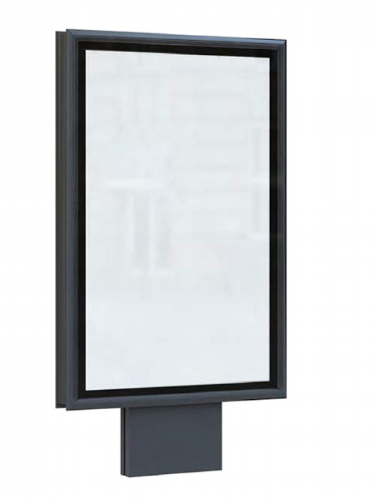

2.4. Билборд Таблица 4.

Тип  рекламной  конструкции/ шифр рекламной конструкции | Размер  рекламного поля рекламной конструкции (м) | Техническое описание рекламной конструкции | Каркас | Вид опорной конструкции
Билборд/  «Щ», «ЩТ» | 6,0 х 3,0 | 1-, 2- или 3- сторонняя рекламная конструкция, установленная на собственной опоре | металлический швеллер, облицованный металлом с полимерным покрытием, пластиковым или композитным материалом | заглубляемый фундамент
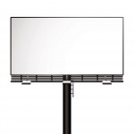

2.5. Панель-кронштейн Таблица 5.

Тип  рекламной  конструкции/ шифр рекламной конструкции | Размер  рекламного поля рекламной конструкции (м) | Техническое описание рекламной конструкции | Каркас | Вид опорной конструкции
Панель-кронштейн/  «ПК» | 1,0 х 1,5 | 2- сторонняя рекламная конструкция | алюминиевый профиль, ПВХ, акрил, полистирол с внутренней подсветкой | мачта освещения, фасад здания или собственная железобетонная опора
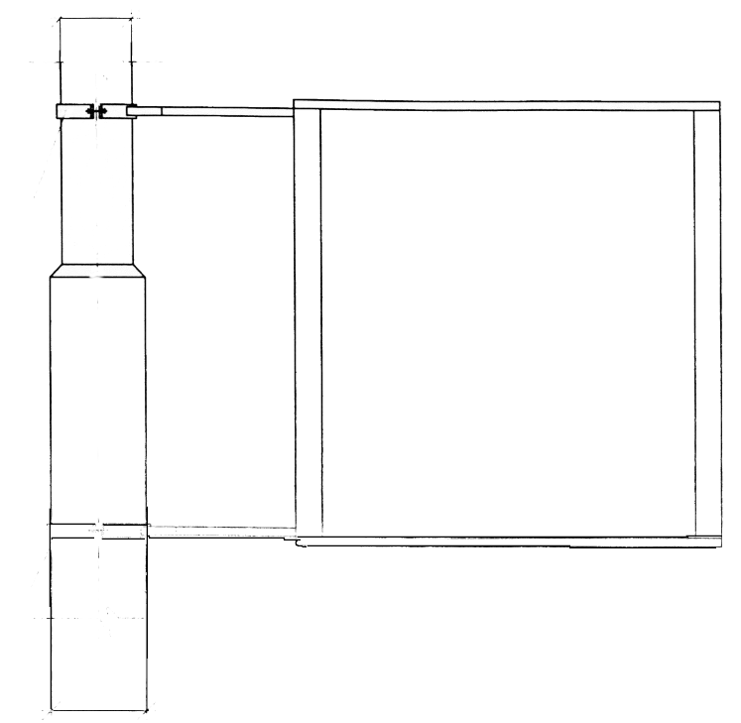

2.6. Стелла Таблица 6.

Тип  рекламной  конструкции/ шифр рекламной конструкции | Размер  рекламного поля рекламной конструкции (м) | Техническое описание рекламной конструкции | Каркас | Вид опорной конструкции
Стелла/  «СТ» | может достигать 10,0 и выше | металлический каркас, устанавливаемый на специально подготовленный фундамент | алюминиевые и композитные панели, рассчитанные на размещение рекламных поверхностей в виде баннеров, световых коробов, объемных букв и формованных логотипов с внутренней или внешней подсветкой | заглубляемый фундамент
Графическое изображение рекламной конструкции не приводится. Размер и форма рекламной конструкции приводится в проекте рекламной конструкции, являющимся приложением к заявлению на установку и эксплуатацию рекламной конструкции в соответствии с п. 12 Положения

2.7. Электронное табло Таблица 7.

Тип  рекламной  конструкции/ шифр рекламной конструкции | Размер  рекламного поля рекламной конструкции (м) | Техническое описание рекламной конструкции | Каркас | Вид опорной конструкции
Электронное табло/  «ЭТ» | не более  6,0 х 12,0 | 1- сторонняя рекламная конструкция, установленная на собственной опоре | не регламентируется | стальная профильная труба прямоугольного или круглого сечения, фасад здания
Графическое изображение рекламной конструкции не приводится. Размер и форма рекламной конструкции приводится в проекте рекламной конструкции, являющимся приложением к заявлению на установку и эксплуатацию рекламной конструкции в соответствии с п. 12 Положения
III. Зонирование территории города, определяющее возможность размещения рекламных конструкций

№  п/п | Наименование зоны | Перечень улиц | Типы рекламных  конструкций | Размер рекламных  конструкций (м)
1. | Зона 1. Зона преимущественного размещения рекламных конструкций малого, среднего и большого формата, уличной мебели, афишных стендов, индивидуальных проектов | улица Гагарина;  улица Маяковского;  улица Матросова;  улица Революционная;  улица Степная;  улица Калинина;  улица Апанасенко;  улица Водопроводная;  улица Менделеева;  улица Баумана;  шоссе Пятигорское;  улица 3-го Интернационала;  улица Партизанская;  бульвар Мира;  улица Краснопартизанская;  улица Низяева;  улица Монтажная;  улица Комбинатская. | билборд | 3,0 х 6,0  3,0 х 12,0
 |  |  | суперборд | 12,0 х 4,0
 |  |  | пиллар | 1,4 х 3,0
 |  |  | сити-формат | 1,2 х 1,8
 |  |  | панель-кронштейн | 1,0 х 1,5
 |  |  | электронное табло | не более 6,0 х 12,0
 |  |  | стела | может достигать 10,0 и выше
2. | Зона 2. Зона преимущественного размещения рекламных конструкций среднего и большого формата | ФАД Р-217 «Кавказ» | билборд | 3,0 х 6,0  3,0 х 12,0
 |  |  | суперборд | 12,0 х 4,0
 |  |  | электронное табло | не более 6,0 х 12,0
 |  |  | стела | может достигать 10,0 и выше

IV. Реестр рекламных конструкций

№ п\п | Тип рекламной  конструкции | Место размещения  рекламной  конструкции | Шифр  рекламной  конструкции | Координаты  рекламной  конструкции
1 | 2 | 3 | 4 | 5
1. | Билборд 3м х 6м | ФАД Р-217 «Кавказ» 236км+200м (справа) | Щ-01-001 | X 436686.744 Y 1310853.747
2. | Билборд 3м х 6м | ФАД Р-217 «Кавказ» 236км+950м (справа) | Щ-01-002 | X 436068.050 Y 1311252.983
3. | Билборд 3м х 6м | ФАД Р-217 «Кавказ» 237км+100м (справа) | Щ-01-003 | X 435941.526  Y 1311334.001
4. | Билборд 3м х 6м | ФАД Р-217 «Кавказ» 237км+850м (справа) | Щ-01-004 | X 435380.084  Y 1311704.546
5. | Билборд 3м х 6м | ФАД Р-217 «Кавказ» 237км+950м (справа) | Щ-01-005 | X 435290.429  Y 1311766.207
6. | Билборд 3м х 6м | ФАД Р-217 «Кавказ» 238км+050м (справа) | Щ-01-006 | X 435158.881  Y 1311848.970
7. | Билборд 3м х 6м | ФАД Р-217 «Кавказ» 238км+100м (слева) | Щ-01-007 | X 435123.250  Y 1311934.004
8. | Билборд 3м х 6м | ФАД Р-217 «Кавказ» 238км+150м (справа) | Щ-01-008 | X 435066.760  Y 1311909.938
9. | Билборд 3м х 6м | ФАД Р-217 «Кавказ» 238км+300м (слева) | Щ-01-009 | X 434938.506  Y 1312083.247
10. | Билборд 3м х 6м | ФАД Р-217 «Кавказ» 238км+350м (справа) | Щ-01-010 | X 434886.928  Y 1312067.641
11. | Билборд 3м х 6м | ФАД Р-217 «Кавказ» 238км+620м (слева) | Щ-01-011 | X 434947.102  Y 1312302.112
12. | Билборд 3м х 6м | ФАД Р-217 «Кавказ» 238км+820м (слева) | Щ-01-012 | X 434655.901  Y 1312459.649
13. | Билборд 3м х 6м | ФАД Р-217 «Кавказ» 239км+140м (слева) | Щ-01-013 | X 434466.812  Y 1312717.133
14. | Билборд 3м х 6м | ФАД Р-217 «Кавказ» 239км+230м (справа) | Щ-01-015 | X 434384.525  Y 1312766.954
15. | Билборд 3м х 6м | ФАД Р-217 «Кавказ» 239км+320м (слева) | Щ-01-016 | X 434384.265  Y 1312881.981
16. | Билборд 3м х 6м | ФАД Р-217 «Кавказ» 240км+035м (справа) | Щ-01-017 | X 434005.130  Y 1313477.566
17. | Билборд 3м х 6м | ФАД Р-217 «Кавказ» 240км+130м (слева) | Щ-01-018 | X 434009.595  Y 1313592.552
18. | Билборд 3м х 6м | ФАД Р-217 «Кавказ» 240км+260м (слева) | Щ-01-019 | X 433935.271  Y 1313698.522
19. | Билборд 3м х 6м | ФАД Р-217 «Кавказ» 240км+260м (справа) | Щ-01-020 | X 433887.155  Y 1313660.291
20. | Билборд 3м х 6м | ФАД Р-217 «Кавказ» 240км+380м (справа) | Щ-01-021 | X 433827.465  Y 1313773.421
21. | Билборд 3м х 6м | ФАД Р-217 «Кавказ» 240км+450м (слева) | Щ-01-022 | X 433818.041  Y 1313854.979
22. | Билборд 3м х 6м | ФАД Р-217 «Кавказ» 240км+520м (справа) | Щ-01-023 | X 433753.933  Y 1313889.126
23. | Билборд 3м х 6м | ФАД Р-217 «Кавказ» 240км+560м (справа) | Щ-01-024 | X 433731.056  Y 1313924.283
24. | Билборд 3м х 6м | ФАД Р-217 «Кавказ» 240км+600м (справа) | Щ-01-025 | X 433704.588  Y 1313964.786
1 | 2 | 3 | 4 | 5
25. | Билборд 3м х 6м | ФАД Р-217 «Кавказ» 240км+690м (слева) | Щ-01-026 | X 433695.183  Y 1314061.133
26. | Билборд 3м х 6м | ФАД Р-217 «Кавказ» 240км+780м (слева) | Щ-01-027 | X 433639.791  Y 1314130.963
27. | Билборд 3м х 6м | ФАД Р-217 «Кавказ» 240км+790м (справа) | Щ-01-028 | X 433604.764  Y 1314110.525
28. | Билборд 3м х 6м | ФАД Р-217 «Кавказ»240км+910м (справа) | Щ-01-029 | X 433534.850  Y 1314216.399
29. | Билборд 3м х 6м | ФАД Р-217 «Кавказ» 240км+950м (слева) | Щ-01-030 | X 433547.428  Y 1314268.533
30. | Билборд 3м х 6м | ФАД Р-217 «Кавказ» 241км+260м (справа) | Щ-01-031 | X 433330.951  Y 1314503.986
31. | Билборд 3м х 6м | ФАД Р-217 «Кавказ» 241км+320м (справа) | Щ-01-032 | X 433292.036  Y 1314576.669
32. | Билборд 3м х 6м | ФАД Р-217 «Кавказ» 241км+380м (справа) | Щ-01-033 | X 433252.506  Y 1314631.586
33. | Билборд 3м х 6м | ФАД Р-217 «Кавказ» 241км+470м (справа) | Щ-01-034 | X 433207.925  Y 1314708.451
34. | Билборд 3м х 6м | ФАД Р-217 «Кавказ» 241км+625м (справа) | Щ-01-035 | X 433139.565  Y 1314810.364
35. | Билборд 3м х 6м | ФАД Р-217 «Кавказ» 241км+910м (справа) | Щ-01-036 | X 432982.265  Y 1315045.555
36. | Билборд 3м х 6м | ФАД Р-217 «Кавказ» 242км+225м (слева) | Щ-01-037 | X 432843.340  Y 1315334.015
37. | Билборд 3м х 6м | ФАД Р-217 «Кавказ» 242км+240м (справа) | Щ-01-038 | X 432798.312  Y 1315316.000
38. | Билборд 3м х 6м | ФАД Р-217 «Кавказ» 242км+330м (слева) | Щ-01-039 | X 432786.637  Y 1315424.615
39. | Билборд 3м х 6м | ФАД Р-217 «Кавказ» 242км+355м (справа) | Щ-01-040 | X 432742.595  Y 1315422.303
40. | Билборд 3м х 6м | ФАД Р-217 «Кавказ» 242км+520м (справа) | Щ-01-041 | X 432667.871  Y 1315574.384
41. | Билборд 3м х 6м | ФАД Р-217 «Кавказ» 242км+670м (справа) | Щ-01-042 | X 432619.830  Y 1315717.479
42. | Билборд 3м х 6м | ФАД Р-217 «Кавказ» 242км+861м (справа) | Щ-01-043 | X 432570.280  Y 1315910.381
43. | Билборд 3м х 6м | ФАД Р-217 «Кавказ» 242км+922м (слева) | Щ-01-044 | X 432599.744  Y 1315990.901
44. | Билборд 3м х 6м | ФАД Р-217 «Кавказ» 243км+000м (слева) | Щ-01-045 | X 432579.295  Y 1316065.370
45. | Билборд 3м х 6м | ФАД Р-217 «Кавказ» 243км+020м (справа) | Щ-01-046 | X 432534.491  Y 1316062808
46. | Билборд 3м х 6м | ФАД Р-217 «Кавказ» 243км+210м (слева) | Щ-01-047 | X 432533.635  Y 1316259.601
47. | Билборд 3м х 6м | ФАД Р-217 «Кавказ» 243км+335м (справа) | Щ-01-048 | X 432464.214  Y 1316374.683
48. | Билборд 3м х 6м | ФАД Р-217 «Кавказ» 243км+350м (слева) | Щ-01-049 | X 432501.539  Y 1316395.661
49. | Билборд 3м х 6м | ФАД Р-217 «Кавказ» 243км+500м (справа) | Щ-01-050 | X 432427.773  Y 1316529.825
50. | Билборд 3м х 6м | ФАД Р-217 «Кавказ» 243км+500м (слева) | Щ-01-051 | X 432466.428  Y 1316549.141
51. | Билборд 3м х 6м | ФАД Р-217 «Кавказ» 243км+905м (слева) | Щ-01-052 | X 432382.680  Y 1316939.584
52. | Билборд 3м х 6м | ФАД Р-217 «Кавказ» 243км+905м (справа) | Щ-01-053 | X 432335.159  Y 1316927.149
53. | Билборд 3м х 6м | ФАД Р-217 «Кавказ» 244км+040м (слева) | Щ-01-054 | X 432345.374  Y 1317074.619
1 | 2 | 3 | 4 | 5
54. | Билборд 3м х 6м | ФАД Р-217 «Кавказ» 244км+090м (справа) | Щ-01-055 | X 432292.644  Y 1317108.960
55. | Билборд 3м х 6м | ФАД Р-217 «Кавказ» 244км+270м (справа) | Щ-01-056 | X 432249.960  Y 1317292.598
56. | Билборд 3м х 6м | ФАД Р-217 «Кавказ» 244км+280м (слева) | Щ-01-057 | X 432289.806  Y 1317311.873
57. | Билборд 3м х 6м | ФАД Р-217 «Кавказ» 244км+440м (справа) | Щ-01-058 | X 432213.333  Y 1317452.918
58. | Билборд 3м х 6м | ФАД Р-217 «Кавказ» 244км+560м (слева) | Щ-01-059 | X 432222.525  Y 1317582.374
59. | Билборд 3м х 6м | ФАД Р-217 «Кавказ»+740м (слева) | Щ-01-060 | X 432144.824  Y 1317736.781
60. | Билборд 3м х 6м | ФАД Р-217 «Кавказ» 244км+740м (справа) | Щ-01-061 | X 432149.736  Y 1317740.658
61. | Электронное табло  7,68м х 5,12м | ул. Гагарина  в р-не зд. № 74В | ЭТ-02-001 | X430190.817  Y1315797.805
62. | Билборд 3м х 6м | ул. Гагарина  в р-не зд. № 74 ТЦ «ЦУМ» | Щ-02-002 | X 430256.554  Y1315779.150
63. | Панель-кронштейн  1м х 1,5м | ул. Гагарина  в р-не зд. № 74 ТЦ «ЦУМ» | ПК-02-003 | X 430 275.737  Y1315778.613
64. | Сити-формат 1,2м х 1,8м | ул. Гагарина  в р-не зд. № 74 ТЦ «ЦУМ» | СФ-02-004 | X 430278.500  Y 1315777.699
65. | Сити-формат 1,2м х 1,8м | ул. Гагарина  в р-не зд. № 74 ТЦ «ЦУМ» | СФ-02-005 | X 430312.010  Y 1315769.419
66. | Билборд 3м х 6м | ул. Гагарина  в р-не зд. № 72А | Щ-02-006 | X 430320.783  Y 1315762.315
67. | Сити-формат 1,2м х 1,8м | ул. Гагарина  в р-не зд. № 72А | СФ-02-007 | X 430330.645  Y 1315764.780
68. | Щит трехсторонний  3м х 6м | ул. Гагарина  в р-не зд. ТЦ «Альянс» | ЩТ-02-008 | X 430266.759  Y 1315820.251
69. | Панель-кронштейн  1м х 1,5м | ул. Гагарина в р-не зд. № 63 | ПК-02-009 | X 430322.281  Y 1315791.865
70. | Сити-формат 1,2м х 1,8м | ул. Гагарина в р-не зд. № 63 | СФ-02-010 | X 430327.668  Y 1315791.435
71. | Билборд 3м х 6м | ул. Гагарина  в р-не зд. № 63 ТЦ «Статус» | Щ-02-011 | X 430330.970  Y 1315794.440
72. | Билборд 3м х 3м | ул. Гагарина в р-не зд. № 61 | Щ-02-012 | X 430361.840  Y 1315770.350
73. | Панель-кронштейн  1м х 1,5м | ул. Гагарина в р-не зд. № 72 | ПК-02-013 | X 430392.502  Y 1315749.230
74. | Панель-кронштейн  1м х 1,5м | ул. Гагарина в р-не зд. № 72 | ПК-02-014 | X 430404.001  Y 1315745.713
75. | Сити-формат 1,2м х 1,8м | ул. Гагарина в р-не зд. № 59 | СФ-02-015 | X 430431.678  Y 1315765.943
76. | Панель-кронштейн  1м х 1,5м | ул. Гагарина в р-не зд. № 59 | ПК-02-016 | X 430441.372  Y 1315762.107
77. | Панель-кронштейн  1м х 1,5м | ул. Гагарина в р-не зд. № 70 | ПК-02-017 | X 430461.104  Y 1315728.044
78. | Билборд 3м х 6м | ул. Гагарина в р-не зд. № 70 | Щ-02-018 | X 430503.890  Y 1315716.814
79. | Панель-кронштейн  1м х 1,5м | ул. Гагарина в р-не зд. № 70 | ПК-02-019 | X 430539.986  Y 1315711.760
80. | Билборд 3м х 3м | ул. Гагарина в р-не зд. № 70 | Щ-02-020 | X 430543.610  Y 1315724.950
81. | Панель-кронштейн  1м х 1,5м | ул. Гагарина в р-не зд. № 66 | ПК-02-021 | X 430574.827  Y 1315702.967
82. | Билборд 3м х 6м | ул. Гагарина в р-не зд. № 66 | Щ-02-022 | X 430614.468  Y 1315690.616
1 | 2 | 3 | 4 | 5
83. | Билборд 3м х 6м | ул. Гагарина в р-не зд. № 57 | Щ-02-023 | X 430503.797  Y 1315751.556
84. | Панель-кронштейн  1м х 1,5м | ул. Гагарина в р-не зд. № 57 | ПК-02-024 | X 430511.909  Y 1315744.646
85. | Панель-кронштейн  1м х 1,5м | ул. Гагарина в р-не зд. № 57 | ПК-02-025 | X 430547.354  Y 1315736.477
86. | Панель-кронштейн  1м х 1,5м | ул. Гагарина в р-не зд. № 57 | ПК-02-026 | X 430581.479  Y 1315727.144
87. | Панель-кронштейн  1м х 1,5м | ул. Гагарина  в р-не зд. № 55А | ПК-02-027 | X 430662.612  Y 1315706.650
88. | Билборд 3м х 3м | ул. Гагарина  в р-не зд. № 55А | Щ-02-028 | X 430669.160  Y 1315693.740
89. | Панель-кронштейн  1м х 1,5м | ул. Гагарина  в р-не зд. № 55А | ПК-02-029 | X 430703.184  Y 1315695.531
90. | Панель-кронштейн  1м х 1,5м | ул. Гагарина в р-не зд. № 64 | ПК-02-030 | X 430653.588  Y 1315683.221
91. | Панель-кронштейн  1м х 1,5м | ул. Гагарина в р-не зд. № 64 | ПК-02-031 | X 430695.918  Y 1315673.002
92. | Билборд 3м х 6м | ул. Гагарина в р-не зд. № 64 | Щ-02-032 | X 430708.887  Y 1315665.262
93. | Панель-кронштейн  1м х 1,5м | ул. Гагарина в р-не зд. № 64 | ПК-02-033 | X 430736.806  Y 1315662.368
94. | Билборд 3м х 3м | ул. Гагарина в р-не зд. № 60 | Щ-02-034 | X 430768.290  Y 1315669.620
95. | Панель-кронштейн  1м х 1,5м | ул. Гагарина в р-не зд. № 60 | ПК-02-035 | X 430779.573  Y 1315651.650
96. | Билборд 3м х 6м | ул. Гагарина в р-не зд. № 60 | Щ-02-036 | X 430824.870  Y 1315636.169
97. | Билборд 3м х 6м | ул. Гагарина в р-не зд. № 56 | Щ-02-037 | X 430934.491  Y 1315608.254
98. | Билборд 3м х 6м | ул. Гагарина в р-не зд. № 54 | Щ-02-038 | X430964.186  Y 1315617.310
99. | Панель-кронштейн  1м х 1,5м | ул. Гагарина в р-не зд. № 54 | ПК-02-039 | X 430963.461  Y 1315605.664
100. | Билборд 3м х 6м | ул. Гагарина в р-не зд. № 54 | Щ-02-040 | X 431056.456  Y 1315577.638
101. | Панель-кронштейн  1м х 1,5м | ул. Гагарина в р-не зд. № 55 | ПК-02-042 | X 430787.229  Y 1315674.816
102. | Билборд 3м х 6м | ул. Гагарина в р-не зд. № 55 | Щ-02-043 | X 430829.857  Y 1315668.544
103. | Пиллар 1,4м х 3м | ул. Гагарина в р-не зд. № 47 | П-02-044 | X430905.567  Y 1315649.476
104. | Панель-кронштейн  1м х 1,5м | ул. Гагарина в р-не зд. № 47 | ПК-02-045 | X 430924.341  Y 1315639.991
105. | Билборд 3м х 6м | ул. Гагарина в р-не зд. № 47 | Щ-02-046 | X 430934.500  Y 1315640.130
106. | Панель-кронштейн  1м х 1,5м | ул. Гагарина в р-не зд. № 47 | ПК-02-047 | X 430964.605  Y 1315630.478
107. | Панель-кронштейн  1м х 1,5м | ул. Гагарина в р-не зд. № 47 | ПК-02-048 | X 430997.762  Y 1315621.173
108. | Билборд 3м х 3м | ул. Гагарина в р-не зд. № 54 | Щ-02-049 | X 431042.501  Y 1315600.846
109. | Билборд 3м х 6м | пересечение ул. Гагарина и  ул. Революционной | Щ-02-050 | X 431061.061  Y 1315608.905
110. | Билборд 3м х 6м | ул. Гагарина в р-не зд. № 41 | ЩТ-02-051 | X431119.383  Y1315688.622
111. | Панель-кронштейн  1м х 1,5м | ул. Гагарина на опоре  освещения | ПК-02-052 | X 431151.619  Y 1315579.369
1 | 2 | 3 | 4 | 5
112. | Панель-кронштейн  1м х 1,5м | ул. Гагарина на опоре  освещения | ПК-02-053 | X 431187.055  Y 1315570.244
113. | Панель-кронштейн  1м х 1,5м | ул. Гагарина на опоре  освещения | ПК-02-054 | X 431220.882  Y 1315561.659
114. | Панель-кронштейн  1м х 1,5м | ул. Гагарина на опоре  освещения | ПК-02-055 | X 431254.652  Y 1315553.392
115. | Панель-кронштейн  1м х 1,5м | ул. Гагарина на опоре  освещения | ПК-02-056 | X 431288.730  Y 1315544.779
116. | Панель-кронштейн  1м х 1,5м | ул. Гагарина на опоре  освещения | ПК-02-057 | X 431311.067  Y 1315539.891
117. | Панель-кронштейн  1м х 1,5м | ул. Гагарина на опоре  освещения | ПК-02-058 | X 431330.353  Y 1315536.333
118. | Панель-кронштейн  1м х 1,5м | ул. Гагарина на опоре  освещения | ПК-02-059 | X 431343.722  Y 1315531.680
119. | Панель-кронштейн  1м х 1,5м | ул. Гагарина на опоре  освещения | ПК-02-060 | X 431359.909  Y 1315527.637
120. | Панель-кронштейн  1м х 1,5м | ул. Гагарина на опоре  освещения | ПК-02-061 | X 431382.684  Y 1315521.420
121. | Панель-кронштейн  1м х 1,5м | ул. Гагарина на опоре  освещения | ПК-02-062 | X 431417.627  Y 1315512.738
122. | Панель-кронштейн  1м х 1,5м | ул. Гагарина на опоре  освещения | ПК-02-063 | X 431451.974  Y 1315504.235
123. | Панель-кронштейн  1м х 1,5м | ул. Гагарина на опоре  освещения | ПК-02-064 | X 431485.754  Y 1315495.706
124. | Панель-кронштейн  1м х 1,5м | ул. Гагарина на опоре  освещения | ПК-02-065 | X 431518.707  Y 1315487.439
125. | Панель-кронштейн  1м х 1,5м | ул. Гагарина на опоре  освещения | ПК-02-066 | X 431148.493  Y 1315562.697
126. | Панель-кронштейн  1м х 1,5м | ул. Гагарина на опоре  освещения | ПК-02-067 | X 431185.446  Y 1315553.323
127. | Панель-кронштейн  1м х 1,5м | ул. Гагарина на опоре  освещения | ПК-02-068 | X 431217.681  Y 1315545.319
128. | Панель-кронштейн  1м х 1,5м | ул. Гагарина на опоре  освещения | ПК-02-069 | X 431251.992  Y 1315536.720
129. | Панель-кронштейн  1м х 1,5м | ул. Гагарина на опоре  освещения | ПК-02-070 | X 431285.037  Y 1315528.758
130. | Панель-кронштейн  1м х 1,5м | ул. Гагарина на опоре  освещения | ПК-02-071 | X 431307.402  Y 1315523.026
131. | Билборд 3м х 6м | ул. Гагарина в  р-не зд. № 50А | Щ-02-072 | X 431298.378  Y 1315488.962
132. | Панель-кронштейн  1м х 1,5м | ул. Гагарина на опоре  освещения | ПК-02-073 | X 431323.748  Y 1315518.955
133. | Панель-кронштейн  1м х 1,5м | ул. Гагарина на опоре  освещения | ПК-02-074 | X 431339.935  Y 1315514.981
134. | Панель-кронштейн  1м х 1,5м | ул. Гагарина на опоре  освещения | ПК-02-075 | X 431356.235  Y 1315510.785
135. | Панель-кронштейн  1м х 1,5м | ул. Гагарина на опоре  освещения | ПК-02-076 | X 431379.428  Y 1315505.412
136. | Панель-кронштейн  1м х 1,5м | ул. Гагарина на опоре  освещения | ПК-02-077 | X 431413.264  Y 1315496.827
137. | Панель-кронштейн  1м х 1,5м | ул. Гагарина на опоре  освещения | ПК-02-078 | X 431447.379  Y 1315488.339
138. | Панель-кронштейн  1м х 1,5м | ул. Гагарина на опоре  освещения | ПК-02-079 | X 431481.605  Y 1315480.073
139. | Панель-кронштейн  1м х 1,5м | ул. Гагарина на опоре  освещения | ПК-02-080 | X 431514.567  Y 1315471.806
140. | Панель-кронштейн  1м х 1,5м | ул. Гагарина на опоре  освещения | ПК-02-081 | X 431548.784  Y 1315463.373
1 | 2 | 3 | 4 | 5
141. | Билборд 3м х 6м | ул. Гагарина в р-не зд. № 23 | Щ-02-082 | X 431696.920  Y 1315448.557
142. | Призматрон 3м х 6м | ул. Гагарина остановка  10 школа | Щ-02-083 | X 431761.707  Y 1315407.044
143. | Сити-формат 1,2м х1,8м | ул. Гагарина в р-не зд. № 36 | СФ-02-084 | X 431783.300  Y 1315399.829
144. | Билборд 3м х 6м | ул. Гагарина в р-не зд. № 19 | Щ-02-085 | X 431828.560  Y 1315412.098
145. | Билборд 3м х 6м | ул. Гагарина в р-не зд. № 32 | Щ-02-086 | X 431861.103  Y 1315381.621
146. | Билборд 3м х 6м | ул. Гагарина в р-не зд. № 17 | Щ-02-087 | X 431924.886  Y 1315390.261
147. | Билборд 3м х 6м | ул. Гагарина в р-не зд. № 24 | Щ-02-088 | X 431979.831  Y 1315352.930
148. | Панель-кронштейн  1м х 1,5м | пересечение ул. Гагарина и бульвара Мира | ПК-02-089 | X 432063.626  Y 1315332.630
149. | Панель-кронштейн  1м х 1,5м | пересечение ул. Гагарина и бульвара Мира | ПК-02-090 | X 432099.034  Y1315323.796
150. | Билборд 3м х 6м | ул. Гагарина в р-не зд. № 22 | Щ-02-091 | X 432194.485  Y1315296.725
151. | Билборд 3м х 6м | ул. Гагарина в р-не зд. № 11 | Щ-02-092 | X 432237.578  Y 1315312.150
152. | Билборд 3м х 6м | ул. Гагарина в р-не зд. № 20 | Щ-02-093 | X 432281.349  Y 1315277.519
153. | Пиллар 1,4м х 2,9м | ул. Гагарина в р-не зд. № 18 | П-02-094 | X 432367.153  Y 1315241.323
154. | Билборд 3м х 6м | ул. Гагарина в р-не зд. № 9 | Щ-02-095 | X 432385.574  Y 1315275.567
155. | Билборд 3м х 6м | ул. Гагарина в р-не зд. № 8 | Щ-02-096 | X 432530.369  Y 1315210.888
156. | Билборд 3м х 6м | ул. Гагарина в р-не зд. № 5 | Щ-02-097 | X 432595.790  Y 1315222.173
157. | Пиллар 1,4м х 2,9м | ул. Гагарина в р-не зд. № 6 | П-02-098 | X432650.549  Y 1315183.083
158. | Билборд 3м х 6м | ул. Гагарина в р-не зд. № 2 | Щ-02-099 | X 432715.960  Y 1315163.739
159. | Билборд 3м х 6м | ул. Гагарина в р-не зд. № 1Е | Щ-02-100 | X 432768.226  Y 1315186.725
160. | Сити-формат 1,2м х 1,8м | ул. Гагарина в р-не зд. № 1Е | СФ-02-101 | X 432786.218  Y 1315182.127
161. | Билборд 3м х 6м | ул. Гагарина в р-не зд. № 2 | Щ-02-102 | X 432825.115  Y 1315136.543
162. | Билборд 3м х 6м | ул. Гагарина в р-не зд. № 2 | Щ-02-103 | X 432911.524  Y 1315115.316
163. | Билборд 3м х 3м | ул. Гагарина в р-не зд. № 70 | Щ-02-104 | X 430457.820  Y 1315747.817
164. | Билборд 3м х 6м | ул. Гагарина в р-не зд. № 196 | Щ-02-105 | X 428378.526  Y 1316166.189
165. | Билборд 3м х 6м | пересечение ул. Гагарина и ул. Революционной | Щ-02-106 | X 431106.777  Y 1315601.552
166. | Билборд 3м х 6м | ул. Гагарина в р-не зд. № 60 | Щ-02-107 | X 430761.030  Y 1315652.790
167. | Пиллар 1,4м х 2,9м | ул. Гагарина в р-не  зд. № 60А | П-02-108 | X 430894.470  Y 1315610.130
168. | Билборд 3м х 3м | ул. Гагарина в р-не зд. № 74 | Щ-02-109 | X 430269.270  Y 1315793.580
169. | Билборд 3м х 6м | ул. Гагарина в р-не зд. № 17 | Щ-02-110 | X431929.932  Y1315389.579
1 | 2 | 3 | 4 | 5
170 | Электронное табло  6м х 2м | ул. Гагарина, зд. № 59 | ЭТ-19-001 | X430464.55  Y 1315815.00
171. | Сити-формат 1,2м х1,8м | ул. Маяковского  в р-не зд. № 1 | СФ-03-001 | X 429339.365  Y 1313176.146
172. | Сити-формат 1,2м х1,8м | ул. Маяковского  в р-не зд. № 2 | СФ-03-002 | X 429287.713  Y 1313076.628
173. | Билборд 3м х 6м | пересечение ул. Матросова и ул. Кутузова | Щ-04-001 | X 429704.462  Y 1313081.280
174. | Билборд 3м х 6м | ул. Матросова  в р-не зд. № 30 | Щ-04-002 | X 429981.280  Y1313123.417
175. | Билборд 3м х 6м | ул. Матросова № 2В | Щ-04-004 | X 430514.468  Y 1313997.575
176. | Билборд 3м х 6м | пересечение ул. Матросова и ул. Зои Космодемьянской | Щ-04-005 | X 430551.178  Y 1314031.459
177. | Билборд 3м х 6м | ул. Матросова в р-не АЗС «Газпром» | Щ-04-006 | X 430724.907  Y 1314056.480
178. | Билборд 3м х 6м | ул. Матросова в р-не АЗС «Энергосеть» | Щ-04-008 | X 430897.166  Y 1314128.180
179. | Билборд 3м х 6м | ул. Революционная в  р-не зд. № 18 | Щ-05-001 | X 431042.324  Y 1315400.633
180. | Билборд 3м х 6м | ул. Революционная в  р-не зд. № 55 | Щ-05-002 | X 431061.396  Y1315513.651
181 | Электронное табло  4м х 3м | ул. Революционная,  в р-не зд. № 274 | ЭТ-20-001 | X431052.00  Y 1317049.75
182. | Билборд 3м х 6м | ул. Степная в р-не зд. № 18 | Щ-06-002 | X 430481.450  Y1316221.093
183. | Билборд 3м х 6м | ул. Степная в р-не зд. № 20 | Щ-06-003 | X 430398.289  Y 1316211.926
184. | Билборд 3м х 6м | пересечение ул. Калинина  и ул. Ленина | Щ-07-001 | X430263.754  Y1315908.941
185. | Билборд 3м х 6м | ул. Калинина в р-не зд. № 53 | Щ-07-002 | X430283.217  Y1316012.641
186. | Билборд 3м х 6м | ул. Калинина в р-не зд. № 53 | Щ-07-003 | X 430309.777  Y 1316165.940
187. | Сити-формат 1,2м х1,8м | ул. Калинина в р-не зд. № 55 | СФ-07-004 | X 430324.746  Y 1316236.269
188. | Сити-формат 1,2м х1,8м | ул. Калинина в р-не зд. № 55 | СФ-07-005 | X 430318.318  Y 1316237.432
189. | Билборд 3м х 6м | ул. Калинина в р-не  зд. № 149 | Щ-07-006 | X 430346.581  Y 1317614.679
190. | Билборд 3м х 6м | ул. Калинина в р-не  зд. № 180А | Щ-07-007 | X 430322.672  Y 1317691.031
191. | Билборд 3м х 6м | пересечение ул. Калинина и ул. Дунаевского | Щ-07-008 | X 430320.318  Y 1317751.210
192. | Билборд 3м х 6м | пересечение ул. Калинина и ул. Дунаевского | Щ-07-009 | X 430340.137  Y 1317834.927
193. | Билборд 3м х 6м | ул. Калинина  в р-не зд. № 159 | Щ-07-010 | X 430326.663  Y 1317946.646
194. | Билборд 3м х 6м | ул. Калинина  в р-не зд. № 161 | Щ-07-011 | X 430319.164  Y 1318008.403
195. | Билборд 3м х 12м | ул. Калинина  в р-не зд. № 181 | Щ-07-012 | X 430237.835  Y 1318761.512
196. | Билборд 3м х 6м | ул. Калинина  напротив зд. № 216 | Щ-07-013 | X 430064.888  Y 1318739.052
197. | Билборд 3м х 6м | ул. Калинина  напротив зд. № 218 | Щ-07-014 | X 429956.794  Y 1318706.553
198. | Билборд 3м х 6м | ул. Апанасенко  в р-не зд. № 9 | Щ-08-001 | X 429170.092  Y 1316618.044
1 | 2 | 3 | 4 | 5
199. | Билборд 3м х 6м | ул. Апанасенко  в р-не зд. № 19 | Щ-08-002 | X 428635.026  Y 1316751.861
200. | Билборд 3м х 6м | ул. Апанасенко  в р-не зд. № 9 | Щ-08-003 | X428491.830  Y 1316817.952
201. | Билборд 3м х 6м | ул. Апанасенко  в р-не г.к. «Экран» | Щ-08-004 | X 428393.941  Y 1316844.566
202. | Билборд 3м х 6м | ул. Апанасенко  в р-не автомойки | Щ-08-005 | X 428393.550  Y 1316819.946
203. | Билборд 3м х 6м | ул. Апанасенко  в р-не зд. № 17 | Щ-08-006 | X428299.067 Y 1316872.094
204. | Билборд 3м х 6м | ул. Апанасенко  в р-не зд. № 17В | Щ-08-007 | X 428231.562  Y 1316867.857
205. | Билборд 3м х 6м | ул. Апанасенко в  р-не АЗС «Газпром» | Щ-08-008 | X 428202.220  Y 1316901.352
206. | Билборд 3м х 12м | пересечение ул. Апанасенко и ул. Приборостроительная | Щ-08-009 | X 428123.952  Y 1316953.278
207. | Билборд 3м х 12м | пересечение ул. Апанасенко и ул. Приборостроительная | Щ-08-010 | X 428057.973  Y 1316903.720
208. | Билборд 3м х 6м | ул. Водопроводная  в р-не зд. № 354 | Щ-09-001 | X 430817.456  Y 1317876.095
209. | Билборд 3м х 6м | ул. Водопроводная  в р-не зд. № 356 | Щ-09-002 | X 430804.971  Y 1317991.067
210. | Билборд 3м х 6м | ул. Водопроводная  в р-не зд. № 355 | Щ-09-003 | X 430767.488  Y 1318277.643
211. | Билборд 3м х 6м | ул. Водопроводная  в р-не зд. № 357 | Щ-09-005 | X430736.369  Y 1318578.995
212. | Билборд 3м х 6м | ул. Водопроводная  в р-не зд. № 366 | Щ-09-006 | X 430596.959  Y 1318795.257
213. | Билборд 3м х 6м | ул. Водопроводная  в р-не зд. № 368 | Щ-09-007 | X 430373.877  Y 1318766.040
214. | Суперборд 3м х 12м | пересечение ул. Менделеева и ул. Линейная | СБ-10-001 | X 431329.237  Y 1315147.690
215. | Панель-кронштейн | ул. Менделеева  в р-не зд. № 10 | ПК-10-003 | X 431466.152  Y 1315106.925
216. | Панель-кронштейн | ул. Менделеева  в р-не зд. № 3 | ПК-10-004 | X 431496.034  Y 1315097.204
217. | Панель-кронштейн | ул. Менделеева  в р-не зд. № 12 | ПК-10-005 | X 431530.187  Y 1315084.589
218. | Панель-кронштейн | ул. Менделеева  в р-не зд. № 14 | ПК-10-006 | X 431564.051  Y 1315070.646
219. | Пиллар 1,4м х 2,9м | ул. Менделеева  в р-не зд. № 9 | П-10-007 | X 431892.102  Y 1314916.958
220. | Пиллар 1,4м х 2,9м | ул. Менделеева  в р-не зд. № 24 | П-10-008 | X 431959.383  Y 1314921.251
221. | Пиллар 1,4м х 2,9м | ул. Менделеева  в р-не зд. № 26 | П-10-009 | X 431997.638  Y 1314905.396
222. | Билборд 3м х 6м | пересечение ул. Менделеева и ул. Павлова | Щ-10-010 | X 432259.496  Y 1314811.057
223. | Пиллар 1,4м х 2,9м | пересечение ул. Менделеева и ул. Павлова | П-10-011 | X432277.777  Y 1314783.903
224. | Билборд 3м х 6м | ул. Менделеева  в р-не зд. № 32 | Щ-10-012 | X 432289.992  Y 1314775.705
225. | Билборд 3м х 6м | пересечение ул. Менделеева и ул. Баумана | Щ-10-013 | X 432971.083  Y 1314403.457
226. | Билборд 3м х 6м | пересечение ул. Менделеева и пер.Зеленый | Щ-10-014 | X 433000.016  Y 1314355.090
227. | Билборд 3м х 6м | ул. Комбинатская  в р-не зд. № 1 | Щ-11-001 | X 433301.227  Y 1317331.425
1 | 2 | 3 | 4 | 5
228. | Билборд 3м х 6м | Пятигорское ш. в р-не  гипермаркета «Магнит» | Щ-12-001 | X432280.075  Y 1316929.296
229. | Билборд 3м х 6м | Пятигорское ш. в р-не  гипермаркета «Магнит» | Щ-12-002 | X 432304.542  Y 1316959.371
230. | Билборд 3м х 6м | Пятигорское ш. в р-не  гипермаркета «Магнит» | Щ-12-003 | X 432251.077  Y 1317049.806
231. | Стелла 2м х 6м | Пятигорское ш. в р-не зд. № 1 | СТ-12-004 | X 432081.395  Y 1317940.553
232. | Билборд 3м х 6м | Пятигорское ш. в р-не  гипермаркета «Магнит» | Щ-12-005 | X 432306.487  Y 1316810.461
233. | Билборд 3м х 6м | Пятигорское ш. в р-не  гипермаркета «Магнит» | Щ-12-006 | X 432294.123  Y 1316865.447
234. | Билборд 3м х 6м | Пятигорское ш.  в р-не зд. № 2А | Щ-12-007 | X 432108.570  Y 1317832.117
235. | Билборд 3м х 6м | Пятигорское ш.  в р-не зд. № 3 | Щ-12-008 | X 432070.473  Y 1317854.162
236. | Щит трехсторонний  3м х 6м | по улице 3 Интернационала в р-не Путепровода | ЩТ-13-001 | X 431457.324  Y 1315600.500
237. | Билборд 3м х 6м | ул. Партизанская  в р-не зд. № 7 | Щ-14-001 | X 431589.839  Y 1316299.480
238. | Билборд 3м х 6м | пересечение ул. Партизанская и ул. Полевая | Щ-14-003 | X 431951.494  Y 1316534.076
239. | Билборд 3м х 6м | ул. Партизанская  в р-не ж.д. № 15 | Щ-14-004 | X 432015.463  Y 1316542.328
240. | Билборд 3м х 6м | ул. Партизанская  в р-не ж.д. № 15 | Щ-14-005 | X 432203.519  Y 1316559.208
241. | Билборд 3м х 6м | ул. Краснопартизанская  в р-не гипермаркета «Магнит» | Щ-14-006 | X 432165.650  Y 1316748.900
242. | Билборд 3м х 6м | ул. Краснопартизанская  в р-не гипермаркета «Магнит» | Щ-14-007 | X 432142.120  Y 1316739.700
243. | Билборд 3м х 6м | бульвар Мира  в р-не зд. № 43 | Щ-15-001 | X 432224.814  Y1316564.428
244. | Билборд 3м х 6м | бульвар Мира  в р-не автовокзала | Щ-15-002 | X 432301.975  Y 1316436.939
245. | Билборд 3м х 6м | бульвар Мира 23В | Щ-15-004 | X 432338.025  Y 1315602.286
246. | Билборд 3м х 6м | ул. Краснопартизанская  в р-не АЗС | Щ-16-001 | X 432279.386  Y 1316732.046
247. | Билборд 3м х 6м | пересечение ул. Краснопартизанская и  ФАД Р-217 «Кавказ» | Щ-16-002 | X 432273.460  Y 1316684.495
248. | Билборд 3м х 6м | ул. Низяева в р-не зд. № 33 | Щ-17-001 | X 433337.798  Y 1315039.545
249. | Билборд 3м х 6м | ул. Низяева в р-не зд. № 1 | Щ-17-002 | X 433758.575  Y 1314936.829
250. | Билборд 3м х 6м | ул. Монтажная  в р-не зд. № 36 | Щ-18-001 | X 433063.939  Y 1315379.211
251. | Билборд 3м х 6м | ул. Монтажная  в р-не зд. № 30 | Щ-18-002 | X 432981.921  Y 1315506.409
252. | Билборд 3м х 6м | ул. Монтажная  в р-не зд. № 2А | Щ-18-003 | X 433075.223  Y 1316823.075
1 | 2 | 3 | 4 | 5
253. | Билборд 3м х 6м | ул. Монтажная  в р-не зд. № 4 | Щ-18-004 | X 433095.858  Y 1316811.970
254. | Билборд 3м х 6м | ул. Монтажная  в р-не зд. № 1Б | Щ-18-005 | X 432903.597  Y 1317014.690
255. | Билборд 3м х 6м | ул. Монтажная  в р-не зд. № 1Б | Щ-18-006 | X 432915.608  Y 1317026.224

V. Схема размещения рекламных конструкций

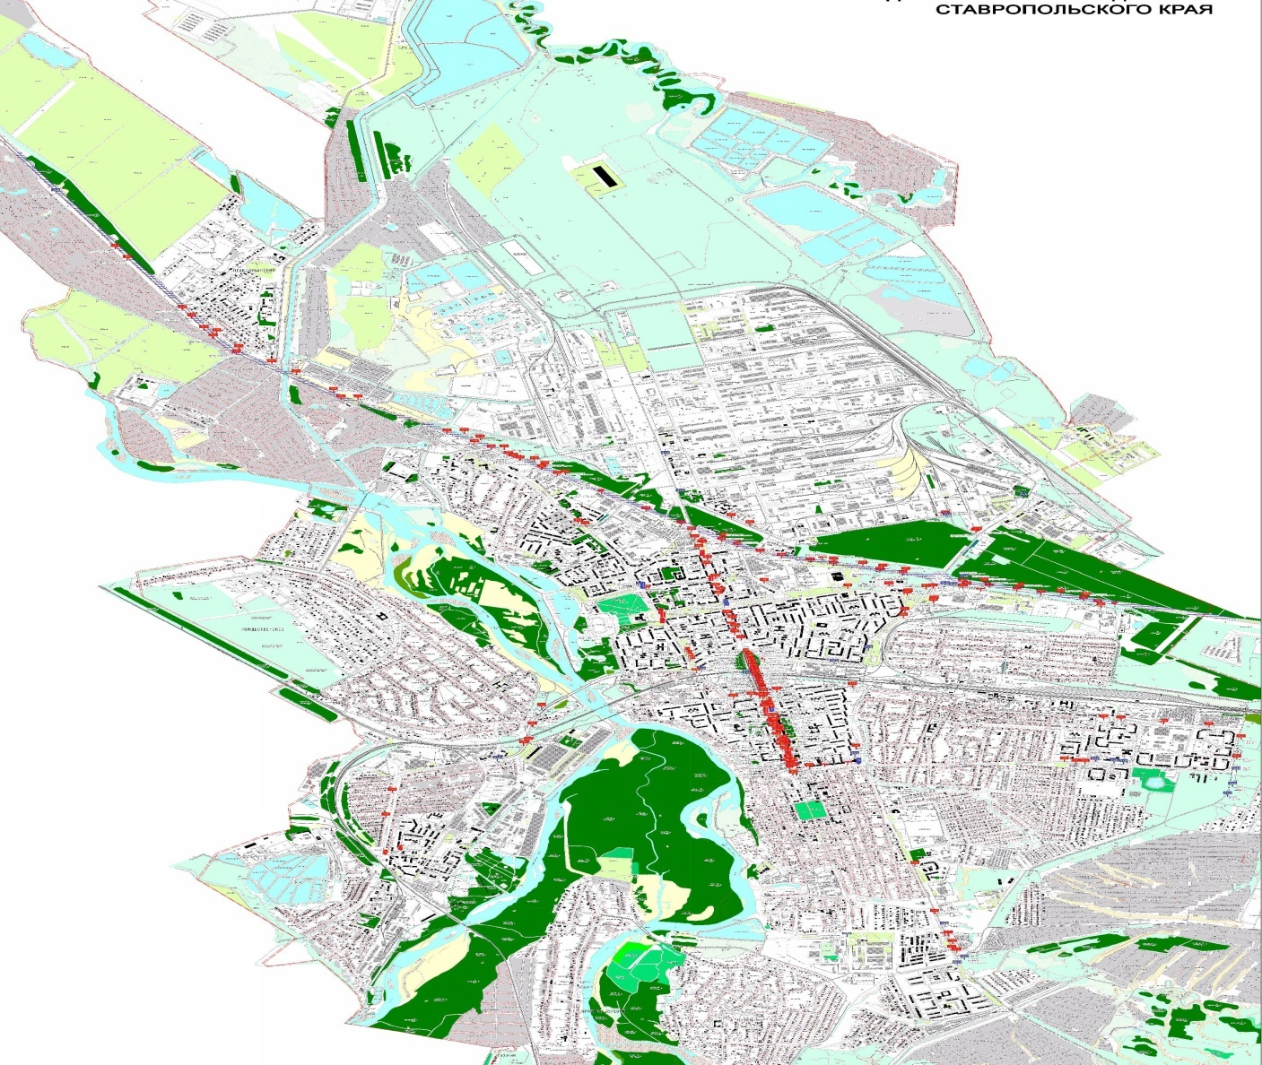

Первый заместитель главы
администрации города Невинномысска В.Э. Соколюк

